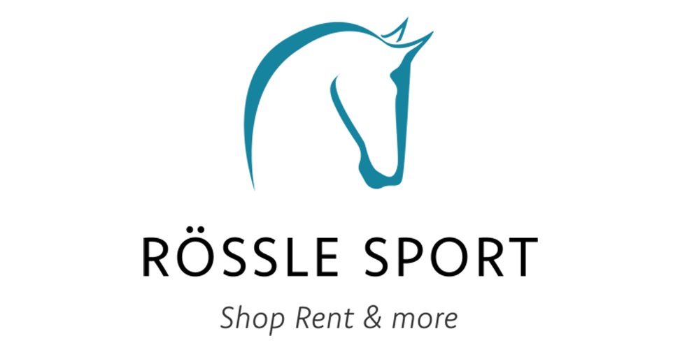

Verleihpreise Sommer 2020

E–Bikes | 1 Tag | 2 Tage | 3 Tage | weiterer Tag
E–Fully Track Trail Two | € 40,- | € 60,- | € 90,- |  | € 30,-
E–Track 29 | € 30,- | € 55,- | € 83,- |  | € 20,-
E–Mountainbike Kids bis 24" *  inkl. Helm | € 20,- | € 30,- | € 45,- |  | € 15,-
Schloss, Helm | € 5,- | € 9,- | € 13,- |  | € 3,-
*E–Bike Verleih für Kinder ab 10 Jahren (eingeschränkt ab 8)! Bis 14 Jahre nur unter Aufsicht eines Erwachsenen.

7Tage fahren – 6 Tage bezahlen
Möchtest du mit dem Mountainbike die Region erkunden? Gute Idee! Bei uns kannst du ein Bike leihen, mit dem du eine ganze Woche lang deine helle Freude hast. Und damit es noch ein wenig besser wird, zahlst du nur sechs Tage und fährst den siebten gratis.

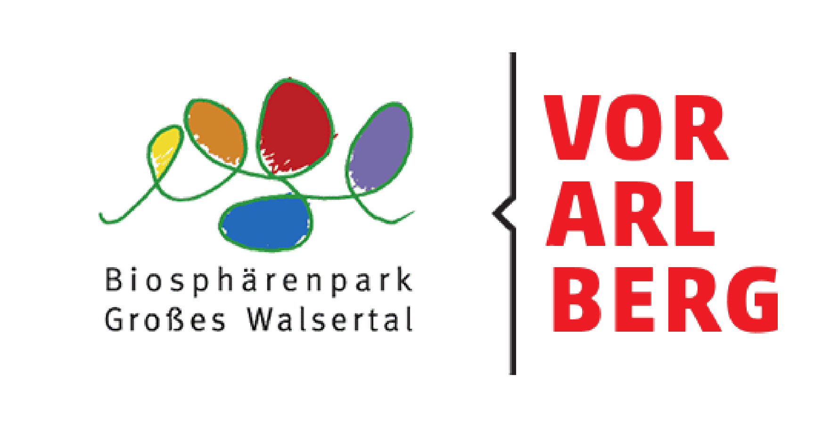

Entspannt Biken mit unserem Sorglos Paket
Bei Beschädigung oder Diebstahl fällt ein Selbstbehalt an
(E-Mountainbike 900,- / E-Fully 1.200, - ).
Mit dem Sorglospaket (1 Tag 9,- / 2 Tage 17,- / ab 3 Tage 25,-) entfällt der Selbstbehalt!
Im Sorglospaket zusätzlich inkludiert ist: Bikehelm, Schloss und unser ”Pick Up Service” bei Fahruntüchtigkeit (technischer Defekt) ab der nächsten mittels PKW erreichbaren, erlaubten Stelle. Ausgenommen sind vorsätzliche oder grobfahrlässige Beschädigungen. Bei Diebstahl ist eine polizeiliche Meldung erforderlich!
Diebstahlversicherung gilt zwischen 8:00 und 20:00 Uhr in abgesperrtem Zustand (mit unserem Schloss an einem fixen Objekt!) Von 20:00 bis 8:00 Uhr nur in abgesperrtem Raum.

